丹东东港丹东镁鑫金属材料科技有限公司“8·7”一般火灾事故调查报告

丹东市事故调查组
2026年10月

目 录
一、事故有关情况 2
（一）事故发生单位情况 2
（二）主要生产工艺及本次浇铸作业相关情况 3
（三）事故发生单位现场布局 7
（四）事故单位安全管理情况 9
（五）事故发生经过 10
（六）人员伤亡和直接经济损失情况 11
（七）事故应急处置及评估情况 12
二、事故原因分析 13
（一）直接原因分析 14
（二）排除其他可能因素 16
（三）事故相关鉴定情况 16
（四）事故间接原因 16
三、对有关责任人员和责任单位的处理建议 21
（一）因在事故中死亡免予追究责任人员 21
（二）建议移送司法机关处理的人员 22
（三）对事故有关责任人员和责任单位的行政处罚建议 23
（四）对有关公职人员的处理建议 25
（五）其他处理建议 25
四、事故主要教训 25
（一）安全管理体制必须健全 25
（二）高风险作业必须经过工艺安全论证 26
（三）疏散通道必须保持畅通 26
（四）安全培训必须针对岗位真实风险 26
（五）应急物资必须针对本企业真实风险配齐配足 27
（六）监管必须了解高风险企业的风险点 27
五、事故整改和防范措施建议 28
（一）健全完善安全生产管理制度，构建长效安全管理机制 28
（二）强化工艺源头管控，从根本上提升镁合金铸造本质安全水平 29
（三）系统整改现场安全条件，消除作业环境先天性缺陷 29
（四）夯实安全培训基础，确保每一名作业人员具备岗位安全能力 30
（五）配齐配足应急物资，建立实战化应急响应机制 30
（六）落实属地监管责任，提升基层安全监管效能 30

2026年8月7日上午10时48分许，位于东港市东港经济开发区滨海西区的丹东镁鑫金属材料科技有限公司生产车间熔炼浇注区发生一起生产经营性火灾事故，造成2人死亡、1人受伤，直接经济损失约318.3万元。
事故发生后，省委、省政府高度重视，王新伟省长作出批示，要求依法依规彻查事故原因、严肃问责、做好善后处置。张丹市长两次作出批示，要求提级办理、严肃追责问责。受市委书记蒋冰委托，市委常委、市委秘书长杨松，赴事故现场查看情况并前往医院看望伤者。按照张丹市长要求，副市长姜春国带领相关部门第一时间赶赴事故现场指导事故处置，并对事故调查、善后处置、现场管控等工作作出安排部署。东港市成立工作专班，组织属地政府和相关部门开展事故救援、遇难者善后处置等相关工作。省安委办对事故调查处理实行挂牌跟踪督办。
根据《中华人民共和国安全生产法》《生产安全事故报告和调查处理条例》等有关法律法规，丹东市政府成立了由市政府副秘书长任调查组组长，市应急管理局、市公安局、市消防救援局、市总工会、东港市政府等有关单位人员参加的事故调查组，并邀请市纪委监委机关派员介入调查，依法依规对事故进行调查。
事故调查组按照“四不放过”和“科学严谨、依法依规、实事求是、注重实效”的原则，通过现场勘查、查阅资料、调查询问、专家分析、综合研判，查明了事故发生的原因、经过、人员伤亡、应急救援处置和直接经济损失等情况，认定了事故性质，厘清了事故责任，提出了对有关责任人员和责任单位的处理建议，并针对事故原因及暴露出的问题，提出了事故防范措施。
调查认定：丹东东港丹东镁鑫金属材料科技有限公司“8·7”一般火灾事故是一起因企业安全生产主体责任不落实，工艺风险辨识和安全论证有缺陷，砂箱锁紧失效导致高温熔融镁合金液泄漏起火，现场作业人员错误扑救引发剧烈化学反应，安全疏散通道不畅通致人员无法及时逃生，导致的一般生产安全责任事故。

一、事故有关情况

（一）事故发生单位情况
丹东镁鑫金属材料科技有限公司（以下简称“镁鑫公司”），成立于2018年10月25日；类型为有限责任公司；统一社会信用代码：91210681MA0Y8NBP9X；法定代表人：张某；注册资本壹仟万元整；注册地址位于辽宁省丹东市东港市滨海大道218-D1号；企业主要从事镁、铝等有色金属铸造及金属材料技术研发业务，为科技型中小企业、辽宁省雏鹰企业。
镁鑫公司设计产能为年产铝合金铸件3000吨、镁合金铸件500吨。厂区设置熔炼浇铸区、砂型造型区、落砂清理区、切割打磨区、热处理区、原辅材料及成品存放区、办公辅助区等功能区域；主要生产设备包括井式电阻熔炼保温炉4台、井式生物质颗粒熔炼炉1台、混砂机2台、烘干窑1台、喷砂机1台、退火窑炉1台等，可完成铝合金和镁合金的配料、熔炼、浇注、冷却、落砂、打磨、热处理全流程作业。属高温熔融金属重点监管作业场所。现有从业人员16人。

（二）主要生产工艺及本次浇铸作业相关情况

1.生产工艺流程
镁鑫公司日常以制造小型镁合金、铝合金铸件为主，每周开展一次浇铸作业，订单多时三至四天浇铸一次。主要工艺流程图如下：
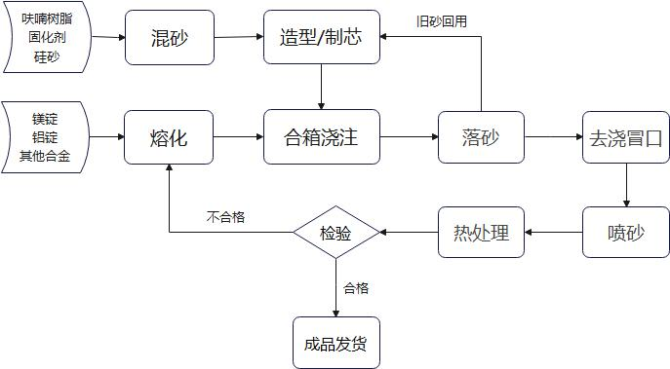
图1 镁鑫公司生产工艺流程图

2.铸件相关情况
本次事故涉及的铸件为MET8-H844A-07工作台面，整体为方形框架结构,内部设有多条纵横相交的加强筋,设计整体轮廓尺寸1216×1216×341毫米（长×宽×高），铸件材质为ZM5镁合金（镁含量占90%以上，铝含量7.5%~9.0%，锌含量0.2%~0.8%，锰含量0.15%~0.5%），铸件由厚45毫米方板和295毫米高网状筋组成。
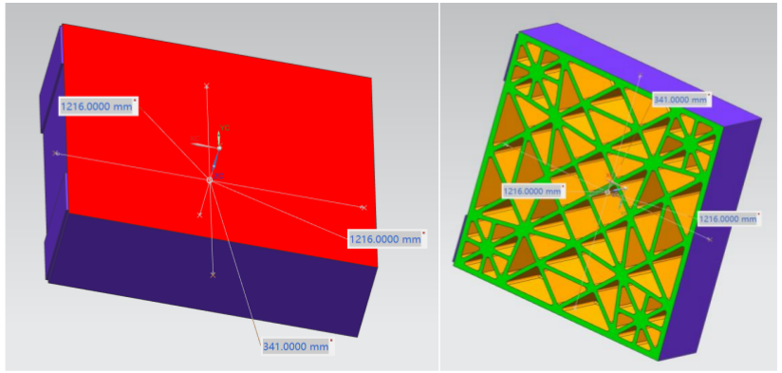
图2 本次浇铸的台面模型

3.浇铸方式
本次浇铸的台面为框架、多筋结构，为确保浇注过程平稳及各部位充型完整，减少氧化夹杂和局部过热，采用底注式、多点进料浇注方式。浇注时使用两台吊车分别吊运一包高温熔融镁合金液，从砂箱两侧对称注入，即双包同步浇注。浇注系统内浇口为圆柱形，直径35毫米；横浇道截面为矩形，尺寸60毫米×60毫米。金属液经直浇口流入横浇道，再由横浇道通过各内浇口注入铸型型腔，完成充型。
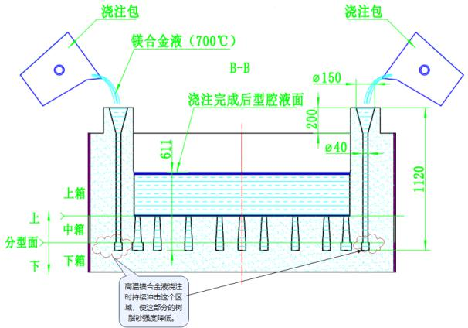
图3 本次浇注作业示意图
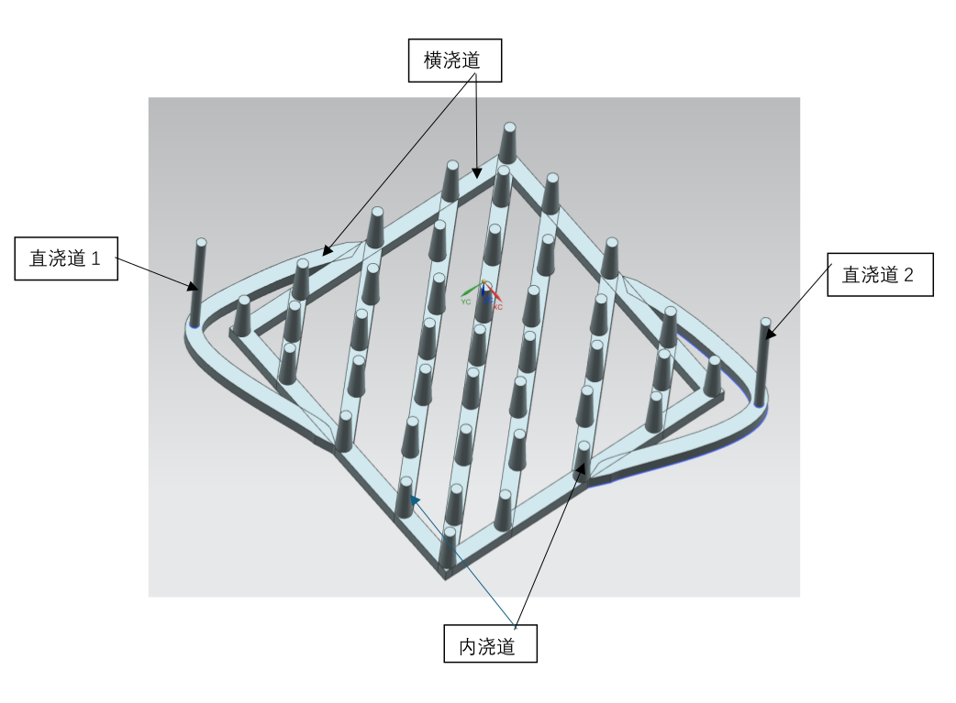
图4 浇注系统示意图

4.砂箱相关情况
砂箱共使用三节，尺寸分别为上箱1710×1710×650毫米、中箱1710×1710×230毫米、下箱1710×1710×210毫米，为钢板焊接结构，板厚10毫米。造型使用造型砂，配比为原砂∶树脂∶固化剂∶硫磺∶硼酸=100∶0.7∶0.7∶1.0∶1.0。三节砂箱间使用铁丝扎紧紧固，并于砂箱分型面涂湿泥密封。为防止浇注时镁合金液燃烧，边浇注边撒阻燃剂（硫磺∶硼酸=1∶1）。
 | 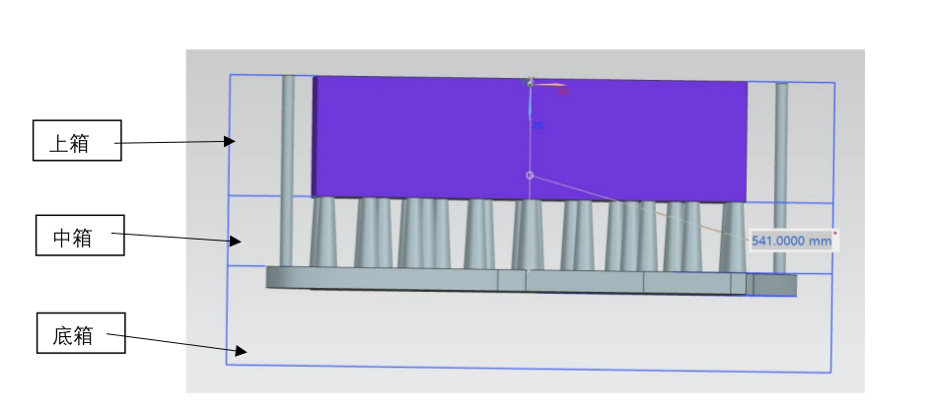
 | 图5 砂箱合箱示意图
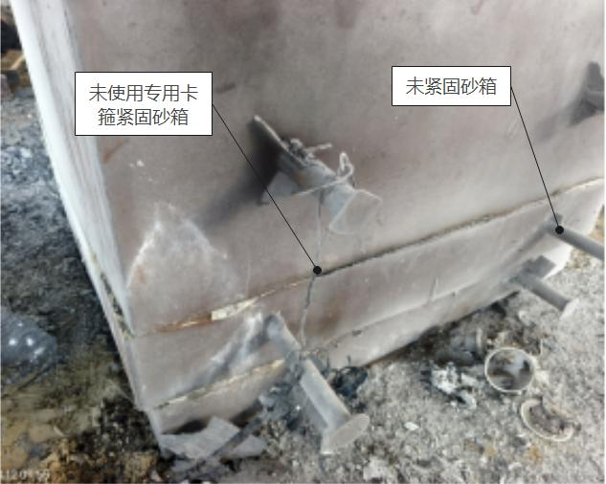 |  | 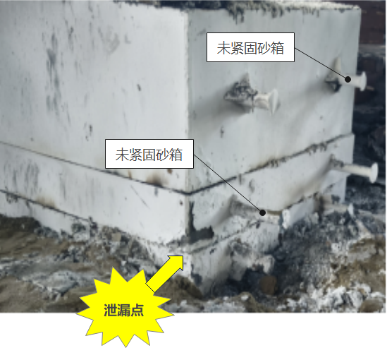
图6 砂箱西南侧 |  | 图7 砂箱东北侧

（三）事故发生单位现场布局
镁鑫公司生产车间为钢结构厂房，车间内部划分熔炼浇注区、砂型造型区、落砂清理区、模型存放区等功能区域，本次事故发生于熔炼浇注‑造型联合作业区域。
浇注作业工位设置在车间中部区域，工位周边布置造型砂堆、砂箱工装、模型、原材料物料等，现场物料、工装器具未做到定置分类存放，上方架设2台吊车，承担浇包吊运和造型合箱作业。砂箱直接放置在普通水泥混凝土地面之上，未建设耐火浇注坑，也未铺设厚层干砂防护垫层；浇注作业点位仅设置单侧疏散通道，砂箱的另一侧未设置可供人员紧急撤离的安全出口。熔炼作业区域周边就近存放镁锭、铝锭、硫磺‑硼酸覆盖剂等原辅材料，上方架设1台吊车，承担浇包吊运作业。熔炼炉、浇注工位、镁铝屑堆放区、木制模型存放区相互距离较近，不同风险类别的物料没有实施有效物理隔离。车间内配置普通干粉灭火器。
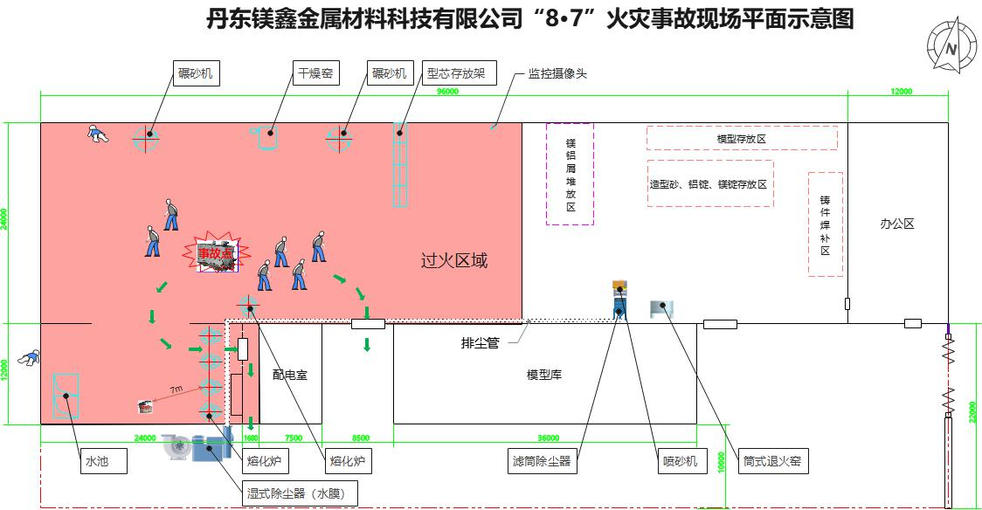
图8 事故现场平面示意图

（四）事故单位安全管理情况
镁鑫公司建立了安全生产管理委员会，由总经理张某担任主任、由生产副总经理柳某娟担任副主任，下设安全管理部，部长是柳某娟、孙某建是专职安全员，另有1人为兼职安全员，建立了从管理层到一线岗位的全员安全生产责任制。编制了起重作业、混砂、电工、叉车工、电阻炉、浇包等岗位安全操作规程，覆盖企业主要设备和常规作业岗位，用于规范各岗位人员作业行为；组织开展了安全教育培训并考核，开展了液化气罐火灾事故逃生演练。但安全管理方面存在如下问题：
一是安全生产规章制度不健全、不落实，未建立新铸件首次浇铸安全论证制度；二是安全教育培训流于形式，未针对浇注高风险作业定期开展安全教育培训，本次作业前未召开班前会和进行安全交底，作业人员不掌握作业的风险及应急处置措施，采用新工艺未对从业人员进行专门的安全生产教育和培训；三是双重预防机制未有效运行，风险管控措施未落实，针对新开模大型铸件，未对砂箱结构强度和锁箱方式进行核算验证，对大型铸件仅采用铁丝绑扎方式合箱加固的违章行为未予以纠正，对以往多次镁合金液泄漏和起火情况未采取措施加以防范；四是应急器材准备不足，未配备D类金属火灾专用灭火器材，未开展镁合金液火灾专项应急演练；五是劳动防护用品管理违规，未按规定配备阻燃服、防护面罩等，浇注作业人员不清楚应穿戴何种防护用品，浇注时仅穿普通工作服。

（五）事故发生经过
2026年8月7日上午，镁鑫公司进行MET8-H844A-07工作台面镁合金铸件浇铸作业。该铸件重量约700公斤，采用两台吊车协同作业的双包同步浇注模式。现场共配置8名作业人员，具体分工为：2人操控吊车，2人手摇浇包，2人手扶浇包，2人挥撒阻燃剂。除了负责摇包、扶包定位的4人外，其他人员身兼多职，随时根据现场情况撇渣和手撒阻燃剂，交替工位作业。
10时41分许[]，两台吊车分别将已熔炼完成的两包高温熔融镁合金液（西侧包约800公斤，东侧包约500公斤）吊运至砂型东西两侧就位。作业人员不停向浇包内镁合金液面抛撒阻燃剂，清理镁合金液面浮渣，测量镁合金液温度，西侧包约720℃，东侧包约690℃，符合工艺要求（不低于690℃）。
10时43分39秒，两浇包镁合金液吊运到位，8名作业人员全部在砂型周围就位。
10时45分3秒，砂箱东西两侧的浇包开始抬升，浇包口向砂箱方向倾斜。
10时45分35秒，两浇包同时开始向型腔口注入镁合金液，边浇注边撒阻燃剂。
10时49分49秒，西侧浇包首先停止浇注，向西侧移动；东侧浇包继续浇注。
10时49分53秒，监控视频显示砂箱东北角棱线下部位置出现明显独立光亮点，与前期情况比对该处光亮点为首次出现。
10时49分55秒至50分2秒，光亮点持续扩大，高温熔融镁合金液从砂箱东北角棱线下部位置处大量外泄，在地面形成大面积流淌火并猛烈燃烧，发出耀眼白光。东侧扶包人员在砂箱泄漏起火后立即撤离，浇包失去人为约束后偏移失控，包内剩余高温熔融镁合金液倾泻至地面，与已泄漏燃烧的高温熔融镁合金液汇合，火势急剧扩大。
10时50分16秒，火势继续发展形成大面积火海，发出刺眼白光并发生爆燃，整个厂房被浓烟笼罩。
现场人员发现泄漏后，有多人使用铁锹铲造型砂[]参与灭火，仅有1人直接就近向厂房外撤离。火势迅速扩大后，现场人员四处逃生，分别从厂房东侧大门、熔炼炉后侧门撤出，或从厂房北侧跳窗撤离。王某海、李某义在参与灭火过程中，被爆燃火势逼至厂房西北角并被困，消防救援人员发现时二人因伤势过重已死亡。

（六）人员伤亡和直接经济损失情况
事故共造成2人死亡、1人轻伤，部分厂房、设备损毁。
1.王某海，男，62岁，镁鑫公司造型工。事故发生时在厂房西北角造型区域，消防救援人员于11时8分在厂房西侧第二个窗外发现其遗体。
2.李某义，男，60岁，镁鑫公司造型工。事故发生时在厂房西北角第二窗户内，消防救援人员于11时14分发现其遗体。
3.柳某娟，女，53岁，镁鑫公司厂长。事故中受伤，事发后自行前往东港市中心医院就医，后转至沈阳北部战区医院救治，无生命危险。
4.直接经济损失。依据《生产安全事故直接经济损失统计要求》（GB 6721-2025）核定，直接经济损失约318.3万元，主要包括厂房损毁、设备损坏、善后赔偿、事故应急救援等。

（七）事故应急处置及评估情况
1.企业自救情况。事故发生后，现场人员立即使用铁锹铲造型砂进行扑救，但扑救方式错误，火势未得到控制。火势扩大后，现场人员紧急撤离，但有两人因火势封堵疏散通道被困。
2.信息接报情况。10时54分，现场人员拨打119报警，报告镁鑫公司发生高温熔融镁合金液泄漏火灾事故。柳某娟于11时5分向东港经济开发区应急管理部门报告。
3.消防救援情况。丹东市消防救援局接警后，调派甲午大街、振阳大街、中和路、站前西街、左子元街等5个消防救援站及东港北路小型站共6个队站赶赴现场，支队全勤指挥部及东港大队遂行出动。共出动各类消防车辆14台（含3台干粉消防车）、消防救援人员57名。首批力量于11时7分到场。到场时，厂房西侧火势猛烈，两名人员被困，内部时有爆燃。现场燃烧物质为高温熔融镁合金液，存在爆炸、坍塌、灼伤、中毒等风险。消防救援机构按照镁及镁合金火灾处置规范，全程未向内部火势射水，调用3台干粉消防车，调集铲车、干沙土、水泥实施覆盖灭火，同时出多支水枪阻止火势向毗邻厂房蔓延。
11时8分，于厂房西侧第二个窗外救出第一名被困人员（王某海）的遗体。
11时14分，于厂房西北角第二窗户内救出第二名被困人员（李某义）的遗体。
12时5分现场火势得到控制。
12时35分现场明火被扑灭。
4.善后处理情况。东港市政府成立善后处理组，积极协调死者家属安抚和赔偿事宜。善后赔偿工作已全部完成，家属情绪稳定，未对社会稳定造成影响。
5.应急处置评估。从事故应急处置整体情况看，消防部门接警出动迅速，救援力量到场及时，火势控制有效。但企业初期处置存在以下问题：一是部分作业人员使用造型砂扑救镁合金火灾，违反活性金属火灾处置规则；二是现场未配置D类金属火灾专用灭火器材；三是双浇包协同浇注时未安排专职人员在现场指挥，火灾发生后无人统一组织撤离；四是部分作业人员所在位置撤离方向上未设安全出口，火势封锁通道后无逃生路径。

二、事故原因分析
镁鑫公司采用双包同步浇注大型镁合金铸件时，砂箱锁紧力不足导致分型面被撑开，高温熔融镁合金液泄漏“跑火”；现场人员错误抛撒造型砂扑救，引发剧烈化学反应，导致火势急剧扩大；两名作业人员在参与灭火过程中被爆燃火势逼至厂房西北角处，该区域可通行的疏散通道被火势封堵，二人无法逃脱，因高温灼烫导致死亡。

（一）直接原因分析
1.砂箱锁紧失效，高温镁合金液泄漏“跑火”。本次浇铸大型镁合金铸件采用双包同步浇注工艺，金属液充型压力大、热载荷高，对砂箱结构强度、锁箱紧固及分型面密封提出更高安全技术要求。经现场勘查，事故砂箱三节箱体间仅使用密封胶和普通铁丝缠绑锁紧，未使用螺栓等机械锁紧装置，对称箱吊把共4组，仅1组使用铁丝紧固，紧固点严重不足且未均匀分布。在高温熔融镁合金液的热冲击和充型压力作用下，分型面局部产生交变撬动力，缝隙被逐渐撑开，高温熔融镁合金液从砂箱角部分型面处泄漏流出，发生“跑火”。高温熔融镁合金液中镁含量占90%以上，而镁属于高活性金属，泄漏的高温熔融镁合金液大面积暴露于空气中，镁与空气中的氧气发生剧烈氧化反应，生成氧化镁[]并释放大量热，产生耀眼白光，温度急剧升高，形成流淌火。同时，镁在高温下还可与空气中的氮气、二氧化碳发生反应，生成氮化镁[]、碳和氧化镁[]，进一步加剧燃烧反应。泄漏点周边形成的疏松氧化镁颗粒层，系镁合金液泄漏后与砂箱缝隙处耐火材料及空气反应产物，印证了泄漏始于砂箱结合部位。
2.应急处置错误，引发剧烈化学反应导致火势急剧扩大。高温熔融镁合金液遇水、造型砂等物质会发生剧烈化学反应。作业人员发现跑火后，未优先撤离避险，而是使用现场存放的造型砂直接抛撒覆盖。该处置行为从化学反应机理分析存在三重错误：一是造型砂内树脂、固化剂遇千度级高温迅速裂解，释放大量可燃性气体；二是造型砂带入的微量水分与高温熔融镁合金液发生剧烈反应[]，产生氢气，遇高温明火立即燃烧爆炸；三是高温熔融镁还原石英砂中的硅[]，该反应为放热置换反应，进一步加剧燃烧。上述三重反应叠加，使原本可控的局部泄漏险情瞬间蔓延扩大。东侧浇包扶包人员在泄漏起火后撤离，浇包失去人为约束后偏移失控，包内剩余高温熔融镁合金液倾泻至地面，与已燃烧的镁合金液汇合，再次扩大了燃烧面积和流淌火范围。燃烧产生的高温热辐射、高温烟气热对流，迅速引燃事故点周边的木制模型、塑料制品、煤块等可燃物料，形成多点独立燃烧，火势急剧扩大。
3.疏散通道不畅，燃烧产物致人窒息，人员未能及时逃生。火势扩大后，火焰瞬间蔓延引燃周边大量可燃物。镁鑫公司厂房虽设有三个安全出口，但事发时疏散通道不畅通，影响作业人员及时撤离。两名作业人员王某海、李某义在参与灭火过程中，未选择正确逃生方向，被爆燃火势逼至厂房西北角取沙处，该区域无安全疏散出口，唯一可通行的通道已被火势封堵。同时，镁在燃烧过程中消耗大量氧气，并释放大量白色氧化镁浓烟，导致现场能见度急剧下降，加大了逃生难度。王某海、李某义在吸入高温有毒烟气后丧失逃生能力，加之厂房内杂物被引燃后产生高温，两人最终因高温灼烫导致死亡，与救援时发现的人员倒卧位置及燃烧产物特征相符。

（二）排除其他可能因素
经现场勘验、调取监控视频、询问相关人员，排除人为故意破坏、蓄意制造事故；排除地震、雷击等自然灾害因素，本起事故属于生产作业过程引发的生产安全责任事故。

（三）事故相关鉴定情况
1.《中国医科大学司法鉴定中心司法鉴定意见书》（中国医大司鉴中心[2026]毒鉴字第FT358号）鉴定王某海符合在火场中因燃烧及高温导致烧烫伤而死亡。
2.《丹东市公安司法鉴定中心法医学尸体检验分析意见书》（（丹）公（司）鉴（法医病理）字[2026]0159号）鉴定李某义符合在火场中因燃烧及高温导致烧烫伤而死亡。

（四）事故间接原因
1.安全管理混乱，关键岗位人员专业能力与岗位要求不符。镁鑫公司主要负责人张某在外地居住，未取得安全生产知识和管理能力考核合格证，长期委托厂长柳某娟代为履行主要负责人安全管理职责。经查，2025年以来关于柳某娟的任命文件中先后出现厂长、生产厂长、生产副总经理、安全管理部部长等多个岗位职务，岗位设置随意、职责边界不清，反映出该公司安全管理体制混乱、毫无章程，负责人安全责任不明晰。安全员孙某建系“挂名”履职，2024年至2025年企业安全检查记录中均无其签字记录，未实际参与安全检查工作。镁鑫公司主要从事镁合金、铝合金铸造，属于《金属冶炼单位主要负责人/安全生产管理人员安全生产培训大纲和考核标准》（AQ/T 2060-2016）规定的“镁及镁合金制造与铸造”及“有色金属合金制造与铸造”专业类别。但柳某娟与孙某建二人均取得的是“铝冶炼”（氧化铝电解）类别的安全合格证，与本单位实际从事的作业内容不符。铝冶炼与镁及镁合金、有色金属制造与铸造分属不同专业类别，其生产工艺、主要设备设施、危险有害因素及安全防护措施存在本质区别。柳某娟、孙某建未接受过镁及镁合金制造与铸造专业的系统安全培训，不具备该业务应有的安全生产知识和管理能力，对镁合金火灾事故的危害机理缺乏认知，不掌握镁合金火灾处置禁忌和高温熔融镁合金液泄漏事故防范措施，完全依赖过往经验组织高风险浇注作业。关键岗位人员不具备与岗位相匹配的专业能力，导致现场长期存在的违章行为和事故隐患未得到有效治理，安全生产主体责任落实不到位。
2.工艺风险辨识和工艺安全校核缺失，浇铸操作规程不健全。镁鑫公司在组织本次作业前，未针对本次新开模浇铸的大型铸件开展专项工艺安全校核与风险评估，未编制专项作业方案。技术负责人罗某对本次新开模铸件设计工艺时仅按理想状态下金属液静止浮力计算抬箱力，未考虑浇注过程中金属液对横浇道的压力脉冲、高温镁合金液遇空气燃烧产生的压力脉冲以及分型面飞边导致承压面积增大等动态因素，据此得出“砂箱自重大于抬箱力、不会出现抬箱”的结论，并以此为由未编制本次浇注的专项工艺方案。造型工王某海、李某义按以往经验仅使用封箱胶和铁丝捆绑进行合箱，未采用螺栓刚性机械锁紧[]、压铁等可靠措施，无法满足大件镁合金浇注的实际工况安全要求。镁鑫公司未按《铸造安全规范》（AQ 7016-2025）、《镁及镁合金冶炼安全生产规范》（GB 29742-2013）等标准制定浇注作业安全操作规程，砂箱锁紧方式、螺栓紧固等工艺安全要求未在操作规程中明确，作业人员凭经验操作、无章可循。
3.风险管控和隐患排查治理流于形式。镁鑫公司事故隐患排查工作浮于表面，未将砂箱锁箱压箱紧固、分型面密封、应急器材配置、劳动防护用品穿戴、浇注工位地面防护等关键项目纳入排查清单。对以往浇注过程中多次出现的镁合金液泄漏和起火情况，企业未予重视，未深入分析原因和问题，未采取有效防范措施。浇注作业过程中，作业人员从熔融镁合金液表面清除的浮渣未置于专用盛渣容器内，而是随意倾倒于地面，产生的明火也未及时处置，习惯性违章行为长期存在，未予以及时纠正，埋下火灾隐患。
4.安全培训教育缺位。镁鑫公司仅在2021年针对浇注作业开展过一次专项安全培训，由外请有经验的老师傅来厂进行专门指导，按照岗位分别对浇注作业人员进行操作技能培训。此后，企业以老员工均已掌握浇注作业规程为由，未再组织过针对浇注作业的安全培训教育，岗位专项培训工作长期停滞。本次浇注作业前未召开班前会、未进行安全技术交底和风险告知。浇注作业人员不了解熔融镁合金液与松散造型砂发生剧烈反应的危害机理，不掌握镁合金火灾处置禁忌和避险逃生技能。安全培训教育不深入不到位，是导致作业人员在险情发生后不具备正确处置和及时逃生能力的重要原因。
5.应急物资配备违规，应急演练流于形式。镁合金液起火属于D类金属火灾，应使用D类金属火灾灭火器[][]方可有效处置，但镁鑫公司在浇注作业现场仅配备普通干粉灭火器和少量干砂，不具备有效处置镁合金火灾的基本条件。由于浇注区与造型区相邻布置，作业人员发现跑火后，情急之下直接铲取邻近造型区存放的造型砂进行覆盖扑救，不仅未能灭火，反而加剧燃烧反应，直接导致火势急剧扩大。镁鑫公司未结合本单位镁合金熔炼、浇注作业的实际风险设置演练科目，未针对镁合金熔液泄漏“跑火”、镁合金火灾扑救禁忌等重大风险开展专项应急演练，日常仅组织开展过液化气罐起火应急处置和消防逃生演练，但镁合金火灾的应急处置要求与液化气罐火灾、普通建筑火灾存在本质区别。作业人员不掌握镁合金火灾发生后禁止盲目扑救的处置原则，应急演练与本单位实际存在的重大风险脱节。调查中发现，从火势扩大至厂房全面燃烧历时2分37秒，而现场作业人员用1分39秒时间实施灭火，未能在第一时间组织撤离，错过了最佳逃生时机，暴露出从业人员对镁合金火灾迅猛发展态势缺乏基本预判，应急逃生意识和能力严重缺失。
6.劳动防护用品管理违规。镁鑫公司未按《个体防护装备配备规范》（GB 39800.1-2020，GB 39800.3-2020）建立个体防护装备管理制度，未为作业人员配备阻燃服、防护面罩、防热伤害手套等个体防护装备，作业人员仅穿着普通工作服，不具备高温熔融金属作业的基本防护条件，无法有效防范高温熔液喷溅、爆燃产生的高温灼烫及强光辐射伤害。
7.属地安全监管责任落实不到位，专业监管能力存在短板。东港经济开发区管委会对镁鑫公司镁合金铸造高危工艺安全风险认识不足，未将砂箱强度、锁箱压箱紧固、应急器材配置等高风险环节纳入重点检查内容，多次检查也未发现镁鑫公司长期存在的劳动防护用品配备不符合规定、未配备D类灭火器材等问题；监督检查不规范且过度依赖专家，对专家发现的问题隐患未及时下整改指令，隐患整改复查未形成闭环，无复查验收记录[]，对监督检查中发现的镁鑫公司安全生产违法行为未依法移交[]东港市应急管理局处置，监督检查“查而不处、处而不力”；将全市安全生产治本攻坚三年行动实施方案中关于高危行业企业主要负责人每月带队排查重大事故隐患[]的要求遗漏，未纳入本级方案，落实上级工作部署打折扣。东港市应急管理局对东港经济开发区应急与环境保护局业务指导存在不足，对园区监管队伍专业短板研判不够，针对冶金有色铸造行业专项督导帮扶力度不足，对违法线索移交、隐患闭环等工作监督约束不够，未能有效推动属地监管责任落实[]。

三、对有关责任人员和责任单位的处理建议

（一）因在事故中死亡免予追究责任人员
1.李某义，镁鑫公司造型工。作为本次浇铸作业砂箱的制作人之一，负责砂箱的合箱。未按规范要求使用螺栓对砂箱进行紧固，导致砂箱锁紧力不足，分型面被撑开引发跑火泄漏，对事故的发生负有直接责任。跑火险情发生后，违规使用造型砂扑救镁合金火灾，未优先撤离，对事故后果扩大负有责任。鉴于其在事故中死亡，建议免予追究责任。
2.王某海，镁鑫公司造型工。作为本次浇铸作业砂箱的制作人之一，负责砂箱的合箱操作。未按规范要求使用螺栓对砂箱进行紧固，导致砂箱锁紧力不足，分型面被撑开引发跑火泄漏，对事故的发生负有直接责任。跑火险情发生后，参与错误火情处置，未第一时间撤离，对事故后果扩大负有责任。鉴于其在事故中死亡，建议免予追究责任。

（二）建议移送司法机关处理的人员
1.张某，镁鑫公司法定代表人，总经理。未取得安全生产知识和管理能力考核合格证，委任不具备安全生产知识和管理能力的人员担任生产厂长，未保证本单位安全生产投入的有效实施，违反了《中华人民共和国安全生产法》第二十七条第一款、第二款[]和第二十一条第（四）项[]的规定，对事故发生负有领导责任。建议移送司法机关处理。
2.柳某娟，镁鑫公司生产厂长，浇注作业现场负责人。作为经授权全面主持镁鑫公司工作的实际负责人，未取得镁及镁合金制造与铸造安全合格证，不具备与本单位所从事的生产经营活动相应的安全生产知识和管理能力，组织制定的劳动防护用品相关制度不符合要求[]，采用新工艺未组织对从业人员进行专门的安全教育和培训[]、发现镁合金液泄漏起火后未立即组织撤离[]、未及时制止错误扑救行为，违反了《中华人民共和国安全生产法》第二十五条第（一）项、第（二）项[]、第二十七条第一款的规定，对事故发生负有管理责任。建议移送司法机关处理。
3.孙某建，镁鑫公司熔炼工兼安全员。未取得镁及镁合金制造与铸造安全合格证，不具备与本单位所从事的生产经营活动相应的安全生产知识和管理能力，未组织或参与拟订安全生产规章制度和操作规程，采用新工艺未组织对从业人员进行专门的安全教育和培训，未开展安全生产检查和隐患排查，违反了《中华人民共和国安全生产法》第二十五条第（一）项、第（二）项、第（五）项[]、第二十七条第一款的规定，对事故发生负有管理责任。建议移送司法机关处理。

（三）对事故有关责任人员和责任单位的行政处罚建议
1.罗某，镁鑫公司技术负责人，负责铸造工艺安全技术优化，降低工艺安全风险相关工作。在计算本次新开模的铸件浇注产生的抬箱力时，未考虑浇注过程中金属液压力脉冲、高温镁合金液燃烧压力脉冲及分型面飞边导致承压面积增大等动态因素，得出不会抬箱的错误结论，并据此未编制专项工艺方案、未明确砂箱锁紧安全技术要求，开展危险源辨识和评估不到位，违反了《中华人民共和国安全生产法》第二十五条第一款第（三）项[]的规定，对事故发生负有责任，建议由丹东市应急管理局按照《中华人民共和国安全生产法》第九十六条[]的规定给予行政处罚。
2.镁鑫公司，安全生产主体责任不落实，主要负责人、现场负责人和安全管理人员不具备与本单位所从事的生产经营活动相应的安全生产知识和管理能力，未制定镁合金浇铸工艺方案，采用新工艺未对从业人员进行专门的安全教育和培训、未为从业人员发放符合要求[]的个人劳动防护装备并监督教育从业人员按照使用规则佩戴、使用，未按规定配备D类灭火器，事故隐患排查治理落实不到位，违反《中华人民共和国安全生产法》第二十七条第一款、第二十八条第一款[]、第二十九条[]、第四十一条第二款[]、第四十五条[]的规定，对事故发生负有责任，建议由丹东市应急管理局按照《中华人民共和国安全生产法》第一百一十四条第（一）项[]的规定给予行政处罚。

（四）对有关公职人员的处理建议
对于在事故调查过程中发现的有关部门的公职人员履职方面问题等线索及相关材料,建议移交丹东市纪委监委依法依规处理。

（五）其他处理建议
1.王某真，铝件造型工，作为东侧浇包摇包人员，出现险情后未及时将浇包扶正，导致浇包在移动过程中残留镁合金液倾泻泄漏，加剧火势蔓延。建议由镁鑫公司按照公司内部管理制度予以处理，并将处理结果报丹东市安全生产委员会办公室备案。
2.建议东港市经济开发区管委会向东港市政府做出深刻检查；
3.建议东港市应急管理局向东港市政府做出检查。

四、事故主要教训
（一）安全管理体制必须健全，关键岗位人员必须具备与本单位所从事专业相匹配的安全生产知识和管理能力。镁鑫公司负责人和安全员持有的是“铝冶炼”（氧化铝电解）类别安全合格证，与本公司实际从事的镁及镁合金铸造专业不符，从未接受过镁及镁合金制造与铸造专业的系统安全培训，不具备该业务应有的安全生产知识和管理能力。安全合格证不是“有证就行”，证书类别必须与本单位实际从事的生产经营活动相匹配。企业主要负责人和安全管理人员必须真正掌握本行业、本专业的危险特性和安全管理要求，绝不能以持证代替能力。
（二）高风险作业必须经过工艺安全论证，绝不能让“以前没出过事”成为违规作业的理由。双包同步浇注大型镁合金铸件属于高风险作业，金属液充型压力大、热冲击载荷高，对砂箱紧固方式有严格要求。镁鑫公司以“以前没泄漏过”为由，长期用普通铁丝绑扎砂箱，未开展工艺安全论证，未对砂箱强度进行核算验证，是事故发生的根源性技术原因。同类企业引进新工艺、浇注新开模的大件铸件、改变作业方式时，必须组织专项安全论证，未经论证不得组织作业，坚决杜绝“凭经验、靠感觉”组织高风险作业。

（三）疏散通道必须保持畅通，高风险作业现场必须保证作业人员在紧急情况下有明确的逃生路径和正确的逃生方向。本次事故中，镁鑫公司厂房虽设有三个安全出口，但事发时疏散通道不畅通，影响人员快速撤离。高风险作业场所的安全出口不是“有了就行”，而是必须“真有、能用、可达”。企业必须确保疏散通道、安全出口、消防车通道保持畅通，严禁占用、堵塞、封闭疏散通道和安全出口；高风险作业场所的规划设计必须从最坏情形出发，合理设置疏散路线，确保每个操作位置在任何方向发生险情时均有其他路径可供撤离；必须加强作业人员应急逃生培训，使每一名作业人员熟悉本岗位的疏散路线、安全出口位置和逃生方向，紧急情况下能够迅速判断并选择正确的逃生路径，要坚决杜绝因逃生方向错误、通道不畅造成人员伤亡。
（四）安全培训必须针对岗位真实风险，绝不能用“看视频、答试卷”代替系统的岗位安全能力培训。镁合金与铝合金、铸铁等常见铸造材料在化学性质上有本质区别，熔融状态下遇水、石英砂、树脂等物质会发生剧烈化学反应，释放可燃氢气，镁合金火灾不能用普通砂石、干粉灭火器扑救。本次事故中，企业从管理人员到一线作业人员，对此缺乏应有认知，用造型砂扑救镁合金火灾，直接导致火势急剧扩大。涉及镁合金铸造的企业，必须将活性金属危险特性作为全员安全培训的核心内容，让每一名从业人员真正掌握镁合金“怕什么、怎么防、如何救”，坚决杜绝凭普通铸造经验组织镁合金生产。
（五）应急物资必须针对本企业真实风险配齐配足，绝不能用通用灭火器材应付特殊火灾风险。镁合金属于D类金属火灾，必须配置专用灭火剂方能有效处置。镁鑫公司现场仅有普通干粉灭火器，作业人员发现跑火后“无器材可用”，只能就地取材错误处置。应急物资配备不能只看“有没有灭火器”，必须对照本企业物料特性、工艺风险，配齐专用应急器材，并确保作业人员知道怎么用、用在什么地方。
（六）监管必须了解高风险企业的风险点，绝不能让明显隐患在检查中漏管失察。镁合金铸造是安全生产重点监管对象。东港经济开发区管委会对辖区镁鑫公司长期存在主要负责人和安全管理人员安全资格证书类别与本单位实际从事专业不符、未配备D类金属火灾专用灭火器材、劳动防护用品配备不符合国家标准等明显隐患和违规行为，多次检查均未发现。上述隐患和违规行为均属于通过查阅证书、现场查看、核对台账等方式即可发现的基础性问题，不需要高深的专业技术能力。监管人员未能发现这些问题，反映出其未认真履行基本检查职责，检查流于形式、走过场。各级监管部门对辖区高风险企业必须做到底数清、风险明，监管人员首先必须具备对明显事故隐患和违规行为的基本发现能力，能够通过查证照、查台账、查现场、查记录等方式识别企业是否存在无证上岗、持错证上岗、应急器材缺失、劳动防护用品配备不合规等基础性问题，在此基础上逐步提升与辖区企业风险相匹配的专业监管能力。检查必须深入工艺和设备层面，对照国家标准逐项核查关键安全条件，坚决杜绝“人到现场就是检查了”的粗放监管方式。

五、事故整改和防范措施建议

（一）健全完善安全生产管理制度，构建长效安全管理机制
镁鑫公司要针对镁及镁合金制造与铸造专业，对主要负责人和安全管理人员进行系统安全培训，重新考取与本单位实际从事专业相匹配的安全合格证书，确保其真正掌握镁合金危险特性、高温熔融金属喷溅爆炸防范措施、异常工况应急处置等专业知识。建立安全管理人员履职考核机制，将日常安全检查、隐患排查、培训组织等履职情况纳入考核范围，考核结果与绩效挂钩。将熔融镁合金活性金属风险纳入危险源辨识管控清单，建立镁合金铸造专项安全管理制度，健全隐患排查治理闭环机制，把砂箱强度、锁箱压箱紧固、分型面密封、应急器材配置、劳动防护用品穿戴等列为必查项，落实排查—登记—整改—复查销号全流程管理。

（二）强化工艺源头管控，从根本上提升镁合金铸造本质安全水平
镁鑫公司要针对双包同步浇注、大型镁合金铸件浇注等高风险作业，组织技术、安全管理及外部专家开展专项安全论证，对砂箱结构强度进行力学核算，科学校核锁箱、压箱配重方案，充分评估金属液静压力、热冲击载荷，严禁仅凭过往经验开展高风险作业。优化砂箱结构，分型面落实双重密封措施，淘汰铁丝捆扎等简易锁紧方式，采用螺栓等可靠机械锁紧装置。浇注工位设置耐火浇注坑或厚层干砂防护垫层，防止熔融镁合金泄漏接触水泥地面发生爆裂飞溅；配备熔融金属承接盘、应急导流槽，有效约束泄漏金属液扩散范围。

（三）系统整改现场安全条件，消除作业环境先天性缺陷
镁鑫公司要重新规划浇注区域现场布局，改造完善疏散通道，确保每个作业点位不少于两条独立逃生路线，通道保持畅通并设置清晰疏散标识。开展浇注作业必须配备专职现场指挥，统一作业联络信号，统筹作业实施、风险管控和险情处置。划定熔融金属作业安全警戒区域，设置物理隔离警示，禁止无关人员进入危险作业区。规范扒渣作业管理，作业人员从熔融金属表面清除的浮渣必须置于专用盛渣容器内，严禁随意抛洒于地面，消除火灾隐患。

（四）夯实安全培训基础，确保每一名作业人员具备岗位安全能力
镁鑫公司要组织镁合金熔炼、浇注岗位全体人员开展安全专项培训，考核不合格不得上岗。培训内容要覆盖镁合金化学反应机理、金属火灾正确处置方法、禁止行为清单以及逃生自救技能。严格落实高风险作业班前安全交底制度，双包同步浇注、大件浇注等高风险作业实施前必须进行专项交底，明确作业风险、防控要点和应急注意事项，留存交底签字记录，坚决杜绝以“老师傅经验”替代规范管理。

（五）配齐配足应急物资，建立实战化应急响应机制
镁鑫公司要在镁合金熔炼、浇注区域足额配置D类金属火灾专用灭火剂及配套工具，合理设置存放点位，确保作业人员熟知存放位置与使用方法。结合企业实际编制镁合金跑火、金属火灾专项应急预案及岗位应急处置卡，确立“优先撤离、禁止盲目扑救”原则，明确处置流程和禁止行为，处置卡应张贴在作业现场醒目位置。定期组织实战化专项应急演练，重点检验人员撤离、报警等实操环节，开展演练评估并持续优化预案。

（六）落实属地监管责任，提升基层安全监管效能
东港经济开发区管委会应深刻汲取本次事故教训，加强安全生产监管力量配备，充实监管人员，加大业务培训力度，保障监管力量与监管任务相匹配。要健全安全生产违法行为移送机制，对检查中发现的违法行为按规定收集证据、及时移送有执法权限的部门依法处置。对辖区内铸造企业全面摸底建档，对照国家标准逐项核查砂箱锁紧、应急器材配备、劳动防护用品管理、安全教育培训等关键环节，确保同类事故不再发生。东港市应急管理局应加强对东港经济开发区管委会安全生产监管工作的业务指导和督导，及时研究解决基层监管中遇到的困难和问题，推动属地监管责任落到实处。

[] 经与北京时间校准，监控时间比北京时间慢88秒，文中时间是换算后的北京时间
[] 主要成分为造型砂，以树脂为粘结剂、以原砂为骨料、以酸类物质为固化剂，在室温下通过化学反应自行硬化的一种自硬砂体系，是铸造工业中常用的造型和制芯材料。
[] $\text{2Mg+}{\text{O}}_{\text{2}}\underset{⇒}{\text{点燃}}\text{2MgO}$
[] $3Mg+N_{2}\underset{⇒}{高温}{Mg}_{3}N_{2}$
[] $\text{2Mg+}{\text{CO}}_{\text{2}}\underset{⇒}{\text{高温}}\text{2MgO+C}$
[6] $Mg+2H_{2}O(g)\underset{⇒}{高温}Mg{(OH)}_{2}+H_{2}↑$
[] $2Mg+{SiO}_{2}\underset{⇒}{高温}2MgO+Si$
[] 《铸造安全规范》（AQ7016-2025）6.5.3.....合箱卡螺帽应旋紧。
[] 《建筑灭火器配置设计规范》（GB 50140-2005）3.1.2 灭火器配置场所的火灾种类可划分为以下五类:.....4 D类火灾:金属火灾......4.2.4 D类火灾场所应选择扑灭金属火灾的专用灭火器。
[] 《消防设施通用规范》（GB 55036-2022‌）10.0.1 灭火器的配置类型应与配置场所的火灾种类和危险等级相适应，并应符合下列规定：......4 D类火灾场所应根据金属的种类、物态及其特性选择适用于特定金属的专用灭火器。.....
[]《安全生产违法行为行政处罚办法》第九条：对报告或者举报的安全生产违法行为，应急管理部门应当受理；发现不属于本部门管辖的，应当及时将案件移送有管辖权的部门。负有属地监督检查职责的单位，对检查发现事故隐患应当督促生产经营单位整改，并做好复查销号闭环管理记录备查。
[]《中华人民共和国安全生产法》第九条：乡镇人民政府和街道办事处，以及开发区、工业园区、港区、风景区等应当明确负责安全生产监督管理的有关工作机构及其职责，加强安全生产监管力量建设，按照职责对本行政区域或者管理区域内生产经营单位安全生产状况进行监督检查，协助人民政府有关部门或者按照授权依法履行安全生产监督管理职责；第六十九条：负有安全生产监督管理职责的部门在监督检查中，应当互相配合，实行联合检查；确需分别进行检查的，应当互通情况，发现存在的安全问题应当由其他有关部门进行处理的，应当及时移送其他有关部门并形成记录备查，接受移送的部门应当及时进行处理。
[]《丹东市安全生产治本攻坚三年行动方案（2024‑2026年）》：健全完善生产经营单位重大事故隐患自查自改常态化机制，高危行业领域生产经营单位主要负责人每月至少1次带队开展本单位重大事故隐患排查整治；属地监管单位应当督促辖区高危企业落实该项制度要求。
[]《中华人民共和国安全生产法》第十条：县级以上地方各级人民政府应急管理部门依照本法，对本行政区域内安全生产工作实施综合监督管理，负有对辖区开发区、工业园区安全生产工作开展业务指导、督促检查的法定职责；负有安全生产监督管理职责的部门应当相互配合、齐抓共管、信息共享、资源共用，依法加强安全生产监督管理工作中华人民共...。同时依据安全生产综合监管职责，应当督促下级属地监管机构落实隐患闭环管理、违法线索移送等工作机制。
[] 《中华人民共和国安全生产法》第二十七条：生产经营单位的主要负责人和安全生产管理人员必须具备与本单位所从事的生产经营活动相应的安全生产知识和管理能力。 危险物品的生产、经营、储存、装卸单位以及矿山、金属冶炼、建筑施工、运输单位的主要负责人和安全生产管理人员，应当由主管的负有安全生产监督管理职责的部门对其安全生产知识和管理能力考核合格。考核不得收费。
[]《中华人民共和国安全生产法》第二十一条：生产经营单位的主要负责人对本单位安全生产工作负有下列职责：（四）保证本单位安全生产投入的有效实施；
[] 《个体防护装备配备规范 第1部分：总则》（GB 39800.1-2020）5.1.1用人单位应建立健全个体防护装备管理制度，至少应包括采购、验收、保管、选择、发放、使用、报废、培训等内容，并建立健全个体防护装备管理档案。
[] 《中华人民共和国安全生产法》第二十九条：生产经营单位采用新工艺、新技术、新材料或者使用新设备，必须了解、掌握其安全技术特性，采取有效的安全防护措施，并对从业人员进行专门的安全生产教育和培训。
[] 镁鑫公司《大型铸件浇注安全生产应急处置预案》3.3处理原则2）突发事故时，现场生产指挥首要保证人员安全，及时下达人员撤离命令；8.2应急处置 2）浇注时，吊包底部的镁液发生燃烧，使用溶剂覆盖剂和硫磺阻燃剂进行覆盖阻燃。若出现大面积烟花状火焰，立即停止浇注，所有人撤离。现场总指挥启动厂房火灾应急程序。
[] 《中华人民共和国安全生产法》第二十五条：生产经营单位的安全生产管理机构以及安全生产管理人员履行以下职责：（一）组织或者参与拟订本单位安全生产规章制度、操作规程和生产安全事故应急救援预案；（二）组织或者参与本单位安全生产教育和培训，如实记录安全生产教育和培训情况；
[] 《中华人民共和国安全生产法》第二十五条：生产经营单位的安全生产管理机构以及安全生产管理人员履行以下职责：......（五）检查本单位的安全生产状况，及时排查生产安全事故隐患，提出改进安全生产管理的建议；
[] 《中华人民共和国安全生产法》第二十五条：生产经营单位的安全生产管理机构以及安全生产管理人员履行下列职责:（三）组织开展危险源辨识和评估，督促落实本单位重大危险源的安全管理措施；
[] 《中华人民共和国安全生产法》第九十六条：生产经营单位的其他负责人和安全生产管理人员未履行本法规定的安全生产管理职责的，责令限期改正，处一万元以上三万元以下的罚款；导致发生生产安全事故的，暂停或者吊销其与安全生产有关的资格，并处上一年年收入百分之二十以上百分之五十以下的罚款；构成犯罪的，依照刑法有关规定追究刑事责任。
[] 《个体防护装备配备规范 第3部分：冶金、有色》（GB 39800.3-2020）：5.高温热接触或热辐射作业适用的个人防护装备：隔热服、阻燃服、职业眼面部防护具等
[]《中华人民共和国安全生产法》第二十八条第一款：生产经营单位应当对从业人员进行安全生产教育和培训，保证从业人员具备必要的安全生产知识，熟悉有关的安全生产规章制度和安全操作规程，掌握本岗位的安全操作技能，了解事故应急处理措施，知悉自身在安全生产方面的权利和义务。未经安全生产教育和培训合格的从业人员，不得上岗作业。
[] 《中华人民共和国安全生产法》第二十九条：生产经营单位采用新工艺、新技术、新材料或者使用新设备，必须了解、掌握其安全技术特性，采取有效的安全防护措施，并对从业人员进行专门的安全生产教育和培训。
[]《中华人民共和国安全生产法》第四十一条第二款：生产经营单位应当建立健全并落实生产安全事故隐患排查治理制度，采取技术、管理措施，及时发现并消除事故隐患。
[]《中华人民共和国安全生产法》第四十五条：生产经营单位必须为从业人员提供符合国家标准或者行业标准的劳动防护用品，并监督、教育从业人员按照使用规则佩戴、使用。
[]《中华人民共和国安全生产法》第一百一十四条第一款：发生生产安全事故，对负有责任的生产经营单位除要求其依法承担相应的赔偿等责任外，由应急管理部门依照下列规定处以罚款：（一）发生一般事故的，处三十万元以上一百万元以下的罚款；……

